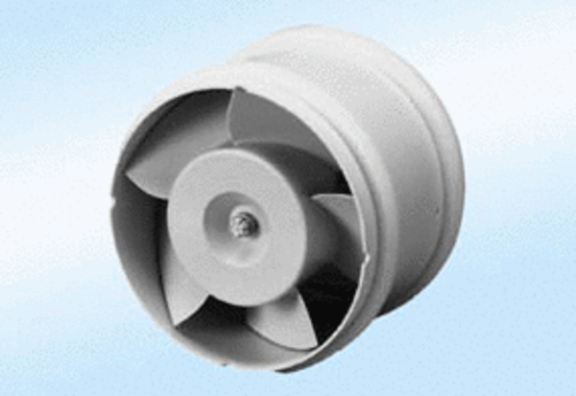Zásuvný ventilátor do trubky ECA 15/4 E 24 VObsah dodávky: 1 kusSortiment: A
Typové číslo: 0080.0993Výrobce: MAICO

